**INFORME N° XX -2022-GOREMAD/GRPPYAT-SGDIEI-UI-ADPL**

**A : Ing. JOSE CARLOS YNUMA MOZOMBITE.**

Responsable de la Unidad de Informática

**DE :** **Bach. Ángel David Puma Lima.**

Soporte Técnico.

**ASUNTO :** Diagnóstico de impresoras Multifuncional.

**REF.**  **:** MEMORANDO N°1751-2022-GOREMAD/ORA.

**FECHA :** Puerto Maldonado, 11 de Noviembre del 2022.

Mediante el presente es grato dirigirme a Ud., con la finalidad de saludarlo y remito informe de actividades realizadas en respuesta del MEMORANDO N°1751-2022-GOREMAD/ORA; verificación técnica en base a la DIRECTIVA Nº001-2015-GOREMAD/GRPPYAT-SGDIEI.” estipulado en el acápite (2.1 -”Cuando el usuario responsable de un equipo informático detecte problemas en el funcionamiento del mismo (parte lógica o física), está obligado a comunicar inmediatamente a la Unidad informática, para que se proceda a revisar el equipo y se emita un diagnóstico que permitirá adoptar las pautas para corregir la falla o referir la reparación.

Por tal motivo; se procede a realizar el diagnóstico de tres (2) impresoras Multifuncional perteneciente a la oficina de Archivo de Tesorería; para ello se menciona el estado de dichos equipos en el siguiente cuadro.

**Observación**

Se procedió a analizar los equipos Ver **(cuadros de observación).**

**Cuadro 1 – observación**

|  |
| --- |
| 1. **Impresora Kyocera Ecosys M4125idn** |
| MODELO: **Ecosys M4125idn**  ESTADO: Regular  MARCA: Kyocera  CP: 18210  SERIE: CN034KY0GG |
| **Observación.**  EL cabezal de impresión se encuentra dañado. **Imagen ref. 01** |
| **Recomendación.**   * Se recomienda la reparación del cabezal de impresión a todo coste por servicio externo. |

**Cuadro 2 – observación**

|  |
| --- |
| 1. **Impresora Kyocera Ecosys M4125idn** |
| MODELO: **Ecosys M4125idn**  ESTADO: Regular  MARCA: Kyocera  CP: 12831  SERIE: W9AY03333O |
| **Observación.**  El cabezal de impresión se encuentra averiado por desgaste debido al tiempo de Uso. **Imagen ref. 02** |
| **Recomendación.**   * Se recomienda un cambio del cabezal de impresión a todo coste por servicio externo. |

**Conclusión**

Se concluye, después de la revisión técnica se recomienda la reparación de los componentes averiados por servicio externo, para garantizar el funcionamiento de las impresoras.

Finalmente, por lo expuesto se sugiere, continúe con el trámite correspondiente. Es todo cuanto informo a Ud. Para conocimiento y fines pertinentes.

**Atentamente**

Documento firmado digitalmente

**BACH. ANGEL DAVID PUMA LIMA**

Soporte Técnico

**Gobierno Regional de Madre de Dios**

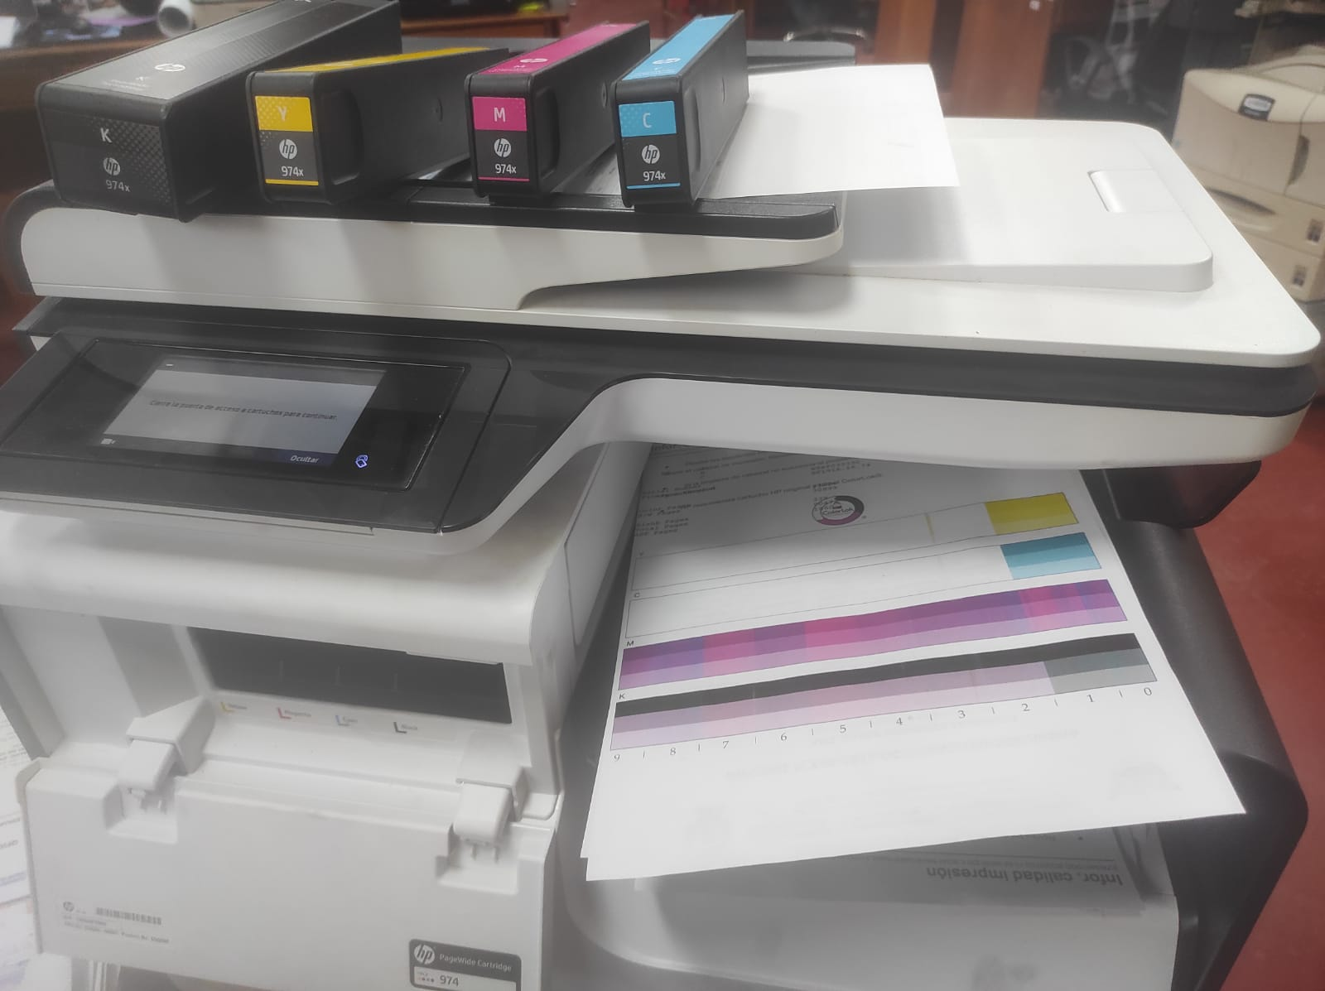

(Imagen ref. 01- Cabezal de Impresión dañado/Hp PageWide 477dw)**.**

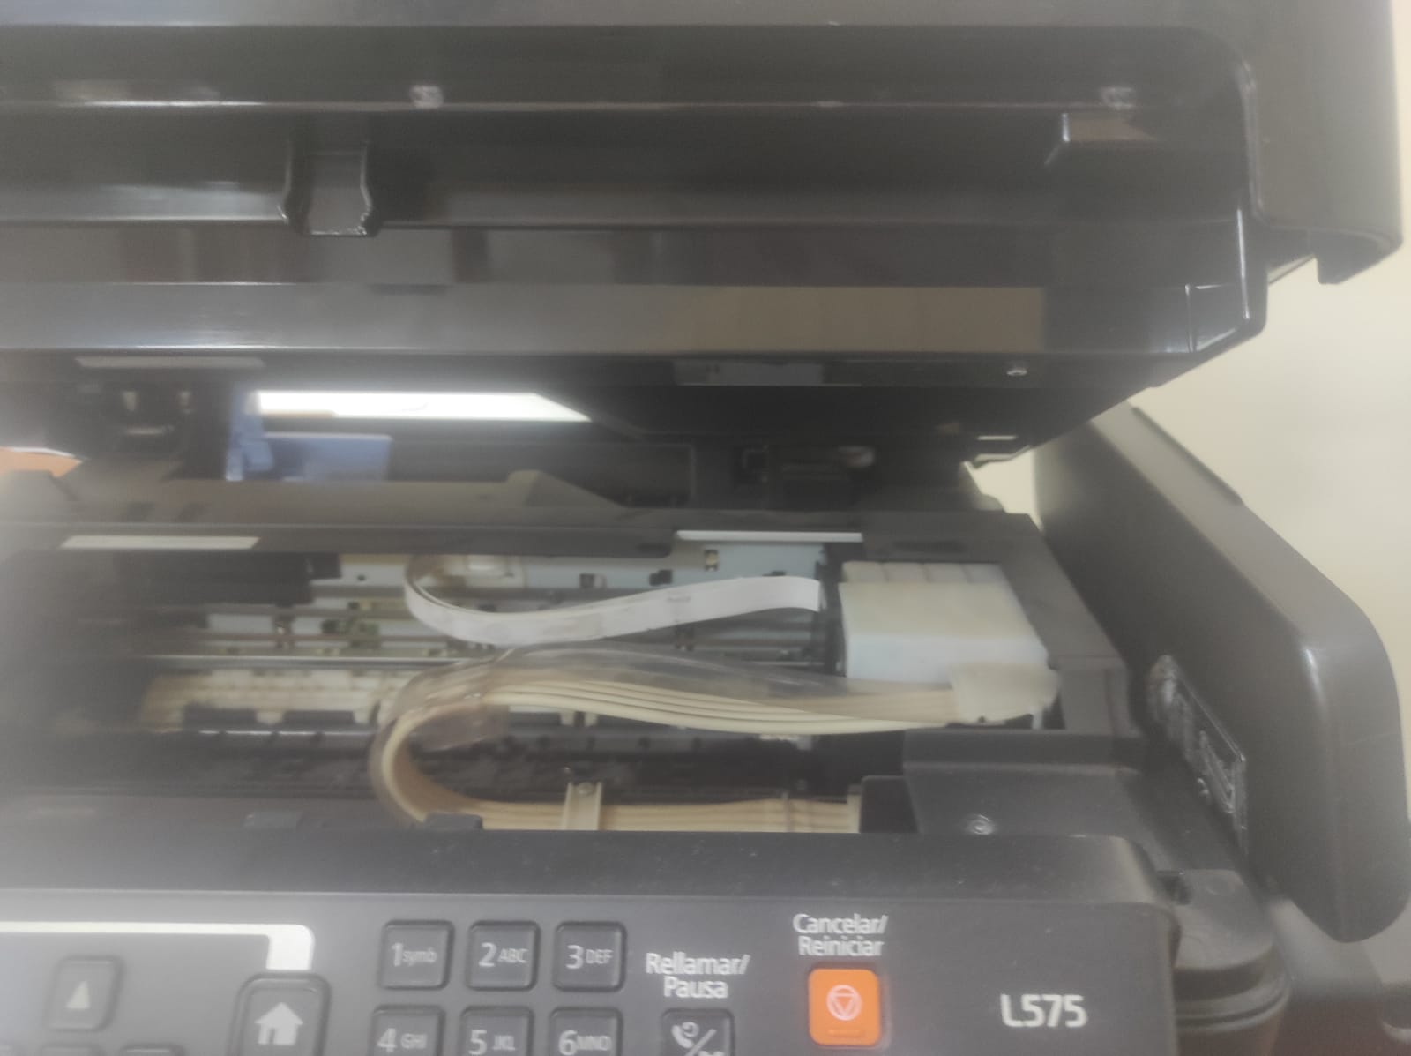

(Imagen ref. 02- Cabezal de Impresión dañado/Epson l575)**.**

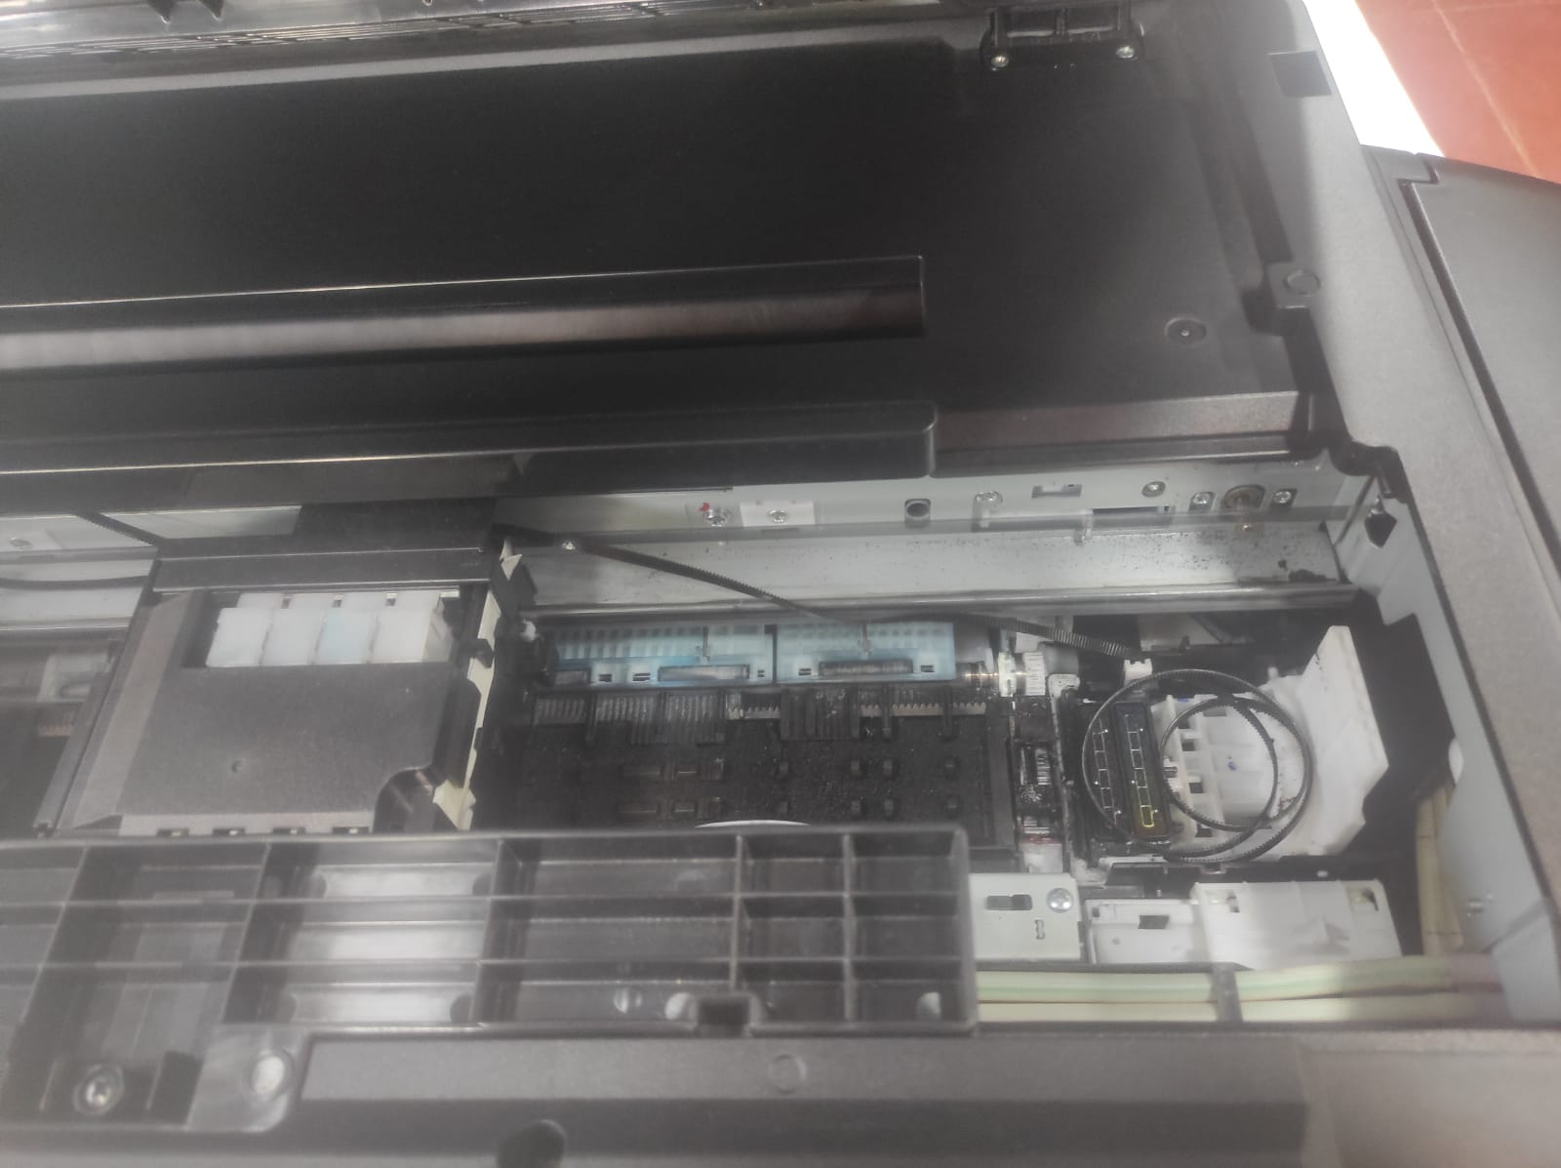

(Imagen ref. 03- Correa de carro de Cabezal de Impresión roto/Epson l455)**.**